Дворниченко Е.Н.
учитель русского языка и литературы МБОУ «СОШ №15»,
г. Новомосковск
Технологическая карта урока литературы по учебному предмету «Литература» в 7 классе на тему «Н.В. Гоголь. История создания повести «Тарас Бульба».
Тип урока: | Комбинированный урок
Авторы УМК: | Коровина В. Я., Журавлев В. П., Коровин В. И.  Литература. 7 класс. В 2-х ч. Ч. 1, 2. (Комплект с фонохрестоматией на CD)
Цели урока: | познакомиться с жизненным и творческим путём Н.В. Гоголя и исторической основой повести «Тарас Бульба».
Планируемые образовательные результаты (личностны, метапредметные, предметные): | Личностные:  -воспитывать любовь к истории Родины, чувство патриотизма, помочь осознать ценность совместной деятельности.  Метапредметные:  -уметь отбирать материал в тексте в соответствии с поставленной задачей.  Предметные:  - Актуализировать знания о биографии Н.В. Гоголя, об истории создания повести «Тарас Бульба», совершенствовать навыки групповой и индивидуальной работы, умения сравнивать, обобщать.
Оборудование: | учебник Литература. 7 класс. Учеб. для общеобразоват. Организаций в 2ч. Ч.1/ В.Я. Коровина, В.П. Журавлев, В.И. Коровин. – 5-е изд. – М. Просвещение 2016, проектор, экран, раздаточный материал (индивидуальные карточки).
Образовательные ресурсы: | http://www.ngogol.ru/bio/
Технологическая карта
Этап урока | Деятельность учителя | Деятельность обучающихся | УУД
- Организационный момент | Приветствие. Проверка присутствующих (1-2 мин.). | Приветствуют учителя. Называют отсутствующих | Коммуникативные:  формирование действий по организации и планированию учебного сотрудничества с учителем и сверстниками.
Актуализация знаний. | Учитель выводит на экран (интерактивную доску) через проектор задание (индивидуальные карточки с заданием лежат у каждого ребенка на столе): заполни пробелы…(до 5 мин. отводится на работу. Возможен ответ 1-2 учеников, возможна сверка с ответами на доске. Учитель контролирует работу по времени).  Заполни пробелы, вставив подходящие слова и словосочетания.  «Песня про(…)купца Калашникова» - это историческая __________, написанная в фольклорной традиции. Лермонтов выбирает для произведения форму _____________, чтобы добавить сюжету достоверности.  Писатель показывает суровую эпоху царя _____________________________. Во времена его правления страна была разделена на две части - ________________________ и _____________________________. На территории________________________ .находились старинные государственные учреждения, которые, по мнению ______________________________, мешали ему править. На территории________________________________ эти учреждения не имели силы. Представителей царской свиты, преданных царю и располагавшихся на этой территории, называли ____________________. Они имели полную власть на обоих уделах и особые отличия: одежду _____________________цвета и прикреплённые к седлам ___________________ головы, которые являлись символом________________________, и мётлы, которые обозначали, что всех изменников __________________из Московского государства. _________________________ были любимцами царя и могли безнаказанно совершать грабежи и убийства.  - Давайте сверим информацию. | Ребята читают текст, вставляя недостающие слова: поэма, песни, Ивана Васильевича (Ивана Грозного), опричников и обыкновенных людей, Московского княжества, Ивана Грозного, княжества, знатью, черного, собачьи, преданности, выметут(выгонят), опричники.  Ребята или вслух зачитывают слова и фразы, или контролируют выполненное задание, сверяясь с ответами на экране. | Коммуникативные:  развитие речевой деятельности, приобретению опыта использования речевых средств для регуляции умственной деятельности  Предметные: строить логическое рассуждение, включающее установление причинно-следственных связей;
Постановка цели и задач урока. Мотивация учебной деятельности учащихся. | - Ребята, как вы думаете, почему во время изучения «Песни про (…)купца Калашникова» мы сначала поговорили об исторической основе произведения?  - Верно, поэтому и изучение творчества следующего автора мы тоже начнем со знакомства с эпохой…  Давайте посмотрим в учебники. С творчеством какого писателя мы познакомимся? С каким произведением?  - Какова же цель нашего урока?  - Запомните ее… | - Для того, чтобы лучше понять авторский замысел, поступки героев и сюжет произведения в целом.  - Н.В. Гоголь «Тарас Бульба».  - Познакомиться с творчеством Н.В. Гоголя и историей создания повести. | Регулятивные:  формирование действий целеполагания, включая способность ставить новые учебные цели и задачи.
Первичное усвоение новых знаний | - Краткие сведения о Н.В. Гоголя нам расскажут ваши одноклассники.  - Более подробную информацию вы получите в учебнике. Давайте разделимся на группы по вариантам. 1 вариант находит информацию о детстве и юности писателя, записывая основные моменты в тетрадь; 2 вариант – информацию о Гоголе и театре (7 минут). По истечению времени поделитесь друг с другом информацией. | Краткий рассказ о Н.В. Гоголе 1-2 учеников( 6 мин.)  Ребята готовят информацию по вариантам, затем ее рассказывают (2 человека: по человеку с варианта) (до 6 мин. оба) | Коммуникативные:  действовать с учётом позиции другого и уметь согласовывать свои действия; устанавливать и поддерживать необходимые контакты с другими людьми.  Регулятивные:  уметь слушать в соответствии с целевой  установкой.  Принимать  и сохранять учебную  цель и задачу.  Дополнять, уточнять  высказанные мнения  по существу полученного задания.  Познавательные:  Обобщать понятия, включая умение выделять главное и второстепенное, главную идею текста.
Физкультминутка | Проводит физкультминутку (1-2 мин).  Мы на плечи руки ставим,  Начинаем их вращать.  Так осанку мы исправим.  Раз-два-три-четыре-пять! (Руки к плечам, вращение плечами вперёд и назад.)  Руки ставим перед грудью,  В стороны разводим.  Мы разминку делать будем  При любой погоде. (Руки перед грудью, рывки руками в стороны.)  Руку правую поднимем,  А другую вниз опустим.  Мы меняем их местами,  Плавно двигаем руками. (Одна прямая рука вверх, другая вниз, плавным  движением одна рука опускается, а другая одновременно — поднимается.)  А теперь давайте вместе  Пошагаем все на месте. (Ходьба на месте.) | Ребята повторяют движения. | Регулятивные:  адекватно самостоятельно оценивать правильность выполнения действия и вносить необходимые коррективы в исполнение как в конце действия, так и по ходу его реализации
Первичное усвоение новых знаний | Историческая минутка.  - В 1596 году в городе Бресте-Литовском была заключена уния(т.е. объединение) православной и католической церквей, согласно которой православное население Речи Посполитой должно было признать верховную власть римского папы. Однако большая часть населения пойти на это не захотела. На Украине одно за другим стали вспыхивать восстания. Главной силой в них были украинские казаки.  Действие происходит в 15 веке. Казаки считали себя защитниками христианской веры и православной церкви, но во время войн с поляками занимались грабежами и совершали жестокие убийства.  Повесть написана в 1835 году. Гоголь с большим интересом знакомился с историческими сочинениями, но ни одного определенного исторического факта в произведении нет, даже осада Дубно соотнесена не с историей, а с легендой. Писатель создавал идеальную картину казачьей вольницы, а воображение рисовало битвы, вольные и дикие степи, могучие характеры, крепкие натуры. (3 мин) |  | Регулятивные:  уметь слушать в соответствии с целевой  установкой.  Принимать  и сохранять учебную  цель и задачу.  Дополнять, уточнять  высказанные мнения  по существу полученного задания.
Первичное закрепление | - Когда и где родился Н.В. Гоголь?  - Какое отношение Н.В. Гоголь имеет к театру?  - Где писатель добывал сведения о жизни запорожских казаков?  - В каком веке происходит действие повести?  - Лежит ли историческая основа в повести? | - Родился 20 марта (1 апреля)1809 года в селе Сорочинцы Полтавской губернии в семье помещика.  - Интерес к театру у Николая Васильевича Гоголя проявился еще в юности, после смерти отца, замечательного драматурга и рассказчика.  - История государства Российского Н.М. Карамзина, летописи.  - В 15 веке.  - Нет. Данное событие ни в каком историческом источнике не упоминается. | Коммуникативные:  действовать с учётом позиции другого и уметь согласовывать свои действия; устанавливать и поддерживать необходимые контакты с другими людьми.  Регулятивные:  уметь слушать в соответствии с целевой  установкой.  Принимать  и сохранять учебную  цель и задачу.  Дополнять, уточнять  высказанные мнения  по существу полученного задания.  Познавательные:  Обобщать понятия, включая умение выделять главное и второстепенное, главную идею текста.
Рефлексия | - Заполните телеграмму несколькими фразами, отражающими информацию урока. Телеграмма проецируется на доску, также дети могут пользоваться индивидуальными карточками, лежащими на столе. (3мин.) | Ребята заполняют телеграмму и зачитывают фразы. | Регулятивные: ориентирование в ситуации, целеполагание, прогнозирование  Коммуникативные: умение вступать в диалог, участвовать в коллективном обсуждении проблемы, владение монологической и диалогической формами речи;  Личностные: оценить усвоенный материал.
 | 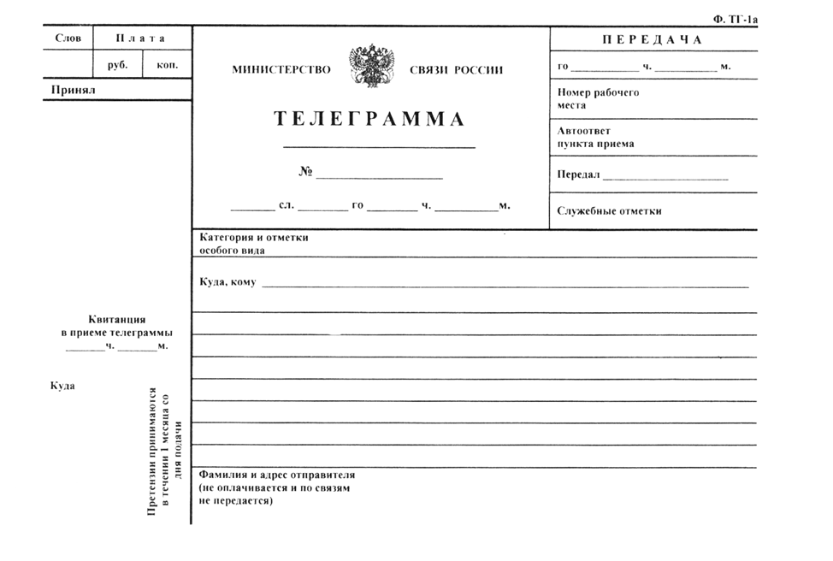  - Ребята, мы достигли целей урока? | - Да.
Домашнее задание | Подготовить отзыв по повести «Тарас Бульба». | Ребята записывают задание в дневники.

